透镜成像与缺口识别系统

竞赛规则：利用给定的两块透镜，选择其中一块或者两块， 设计成像系统，搭配给定的 CMOS相机，采集目标物图像，进行缺口识别。目标物是 iPad 平板显示器显示的黑底白色单像素正方形， 正方形每条边有若干个像素缺口。iPad 竖立放置在桌面上， 目标物中心高约12cm。目标物与镜筒前端距离 65±5cm，放大倍率约-0.05×。所设计组合成像系统除给定的两块透镜外，可添加除透镜外的其它任何其它光学元件，但成像系统和目标物之间不得添加任何光学元件和照明光源。系统需编写软件，采集相机输出的图像，同时进行缺口识别，在图像缺口位置处标记识别出的缺口像素数，并保存为通用的数字图像文件。
竞赛细则：
1）透镜参数：
A.平凸透镜，材料为 PMMA，焦距 f= 43 mm，口径 Φ = 18.3 mm
注：详见淘宝深圳市雅嘉美光电有限公司企业店铺
型号：YJM-Φ18.3mm光面无边凸透镜
淘宝链接：
【淘宝】https://e.tb.cn/h.TuGgK6sG1gBwPmq?tk=aAtwekMGagx CZ225 「可调焦光学透镜Φ14.5MM到20MM平凸 双凸 凹凸大功率LED透镜」
点击链接直接打开 或者 淘宝搜索直接打开
B.平凸透镜，材料为 PMMA，焦距 f= 51 mm，口径 Φ = 25 mm
注：详见淘宝深圳市雅嘉美光电有限公司企业店铺
型号：YJM-Φ25 mm光面凸透镜
淘宝链接：
【淘宝】https://e.tb.cn/h.TFbjWeZd4BsrGRf?tk=xIsYekMtxqt CZ007 「手电筒LED透镜Φ20MM至27MM平凸 双凸 凹凸透镜 3DVR光学凸透镜」
点击链接直接打开 或者 淘宝搜索直接打开
注：淘宝链接每半年更新一次，若打开链接发现无商品，可直接在淘宝搜索“深圳市雅嘉美光电有限公司企业”，进店购买商品，若找不到给定的透镜型号，可询问客服。
2）相机自行选取。
3）用于显示目标物的 iPad 型号优选为 ipad3~6，9.7 英寸，分辨率 2048×1536像素，264PPI。
4）正方形大小为1000*1000像素，示意图如下。
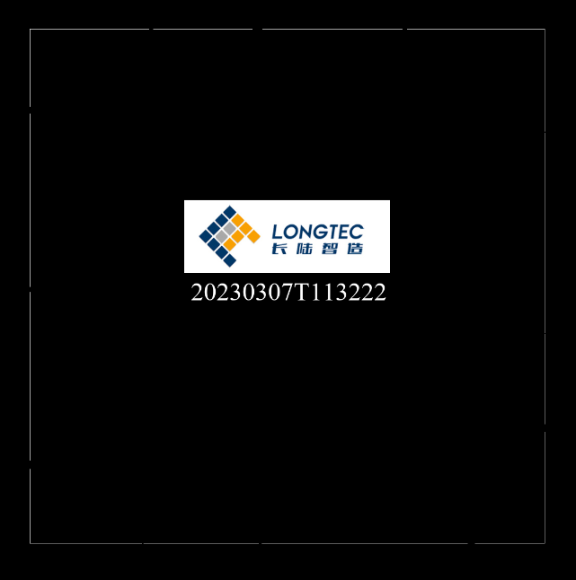
图1 目标物示意图
正方形每条边长度为1000像素，每条边有3个缺口，目标物中一共12个缺口，缺口像素数范围为1~20。
- 要求参赛作品须设计制作成像系统的机械夹持装置，通过螺纹与相机连接，不允许购买商品调整架来完成比赛。
6）比赛时，每支参赛队的目标物现场随机生成，正方形中间文字为图 片生成时间标识。
7）比赛分为两个阶段：A、安装调试，B、图像拍摄及数据处理；安装调试时间不超过五分钟，计时从场地裁判示意参赛队入场时开始；图像拍摄及数据处理时间不超过 10分钟，从发放图片开始计时，参赛队需在计时开始后 10 分钟内提交数字图像文件。超过10分钟，成绩乘以50%，超过20分钟，成绩无效。
8）数字图像文件以“队名+队长姓名”命名，同时需在图像中每个缺口位置处标记识别出的缺口像素数。标记采用阿拉伯数字，字体“Times New Roman”，字号30 ，白色。参赛选手所提交的数字图像文件必须包括全部目标物，不允许对目标物各个部分分次成像之后再进行拼接。
9）每支参赛队计时比赛一次，完成时间由裁判记录， 作为后期评判因
素。
10）为确保比赛公平，避免使用专用的图像处理软件完成比赛，要求各参赛队员必须自行设计图像处理软件完成图像的采集与识别工作。设计软件时，允许调用图像处理的相关库，但最终的图像处理软件应采用两种方法确保为自行设计的软件。一是在软件界面中设计一个按钮，点击按钮后显示参赛队名和参赛队员的姓名；二是最后生成的图像中应在中间时间标识的下方加入参赛队名和和参赛队员的姓名等标记。在整个比赛过程中，只允许运行一个软件来完成图像的采集和缺口识别工作。

评分细则：

据判断图像缺口像素数是否正确给分， 答对得3分，误差在±1范围内得1分，误差大于±3扣1分，不答扣1分。镜筒设计：如非螺纹连接扣5分。软件设计：如在整个比赛过程中，运行多于一个软件来完成图像的采集和缺口识别工作，扣5分；如图像处理软件无法显示参赛队名和参赛队员的姓名，扣3分；生成的图像中在中间时间标识的下方没有加入参赛队名和和参赛队员的姓名等标记，扣3分。

